Meno ____________________________________ Dátum _____________________________

Prekážka

Autor/ka __________________________________________________________________________

Názov knihy ________________________________________________________________________

Akú prekážku prekonala literárna postava a ako sa jej ju podarilo zvládnuť.


______________________________________

______________________________________

_____________________________________

_____________________________________

_____________________________________

Námety na diskusiu:
1. Sú prekážky v živote človeka dôležité?
2. Čo nám prekonávanie prekážok prináša a čo nám berie?
3. Aký by bol život bez prekážok?

Meno ____________________________________ Dátum _____________________________

Červená karta

Autor/ka __________________________________________________________________________

Názov knihy ________________________________________________________________________

Vyber si jednu postavu z knihy, ktorej by si dal červenú kartu za jej správanie. Napíš, čo sa Ti na jej správaní nepáči.

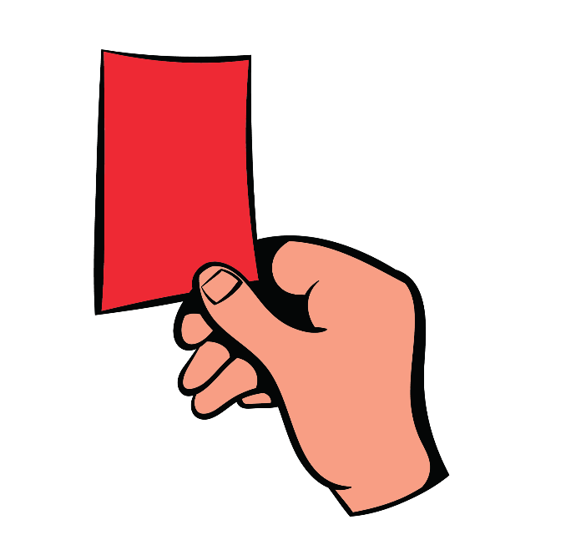
______________________________________

______________________________________

_____________________________________

_____________________________________

____________________________________

Zdôvodnenie:
Vysvetli, prečo sa Ti správanie literárnej postavy nepáči __________________________________________________________________________________

__________________________________________________________________________________

